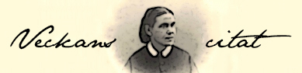

200530

**Ge hela ditt hjärta till Honom**

Gud kommer inte att bo i ett delat hjärta eller regera från en delad tron. Alla rivaler som har vår tillgivenhet och som avleder den från Gud måste avsättas från tronen. Herren kräver hela oss, och inget får hållas tillbaka. Kristus har köpt oss, vi är Hans arv, och vi ska få äran att vara Kristi medarbetare. Bär Kristi ok, och vandra dagligen med Gud. Hur ska vi göra det? Genom att ta den hjälp som Gud har berett. Herren har sagt, ”Bed och ni skall få, sök och ni skall finna, bulta och dörren skall öppnas för er.” (Matt 7:7).

Gud har köpt oss, och han gör anspråk på en tron i varje hjärta. Våra sinnen och kroppar måste underordnas Honom, och de naturliga vanorna och drifterna måste underkastas själens högre behov. Men vi kan inte förtrösta på oss själva i detta arbete. Vi kan inte tryggt följa vår egen ledning. Den Helige Ande måste förnya och helga oss. I tjänst för Gud duger inte något halvhjärtat arbete.

{That I May Know Him s. 63}

Översättning: S. Gundler